Ampliación práctica To-Do

1. Crear módelo de categorías de tareas:
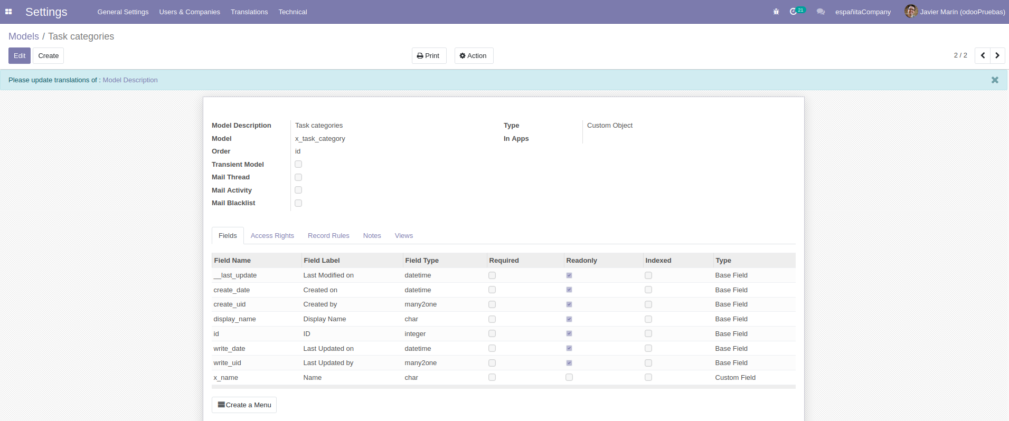

2. Modificar modelo To-Do item:
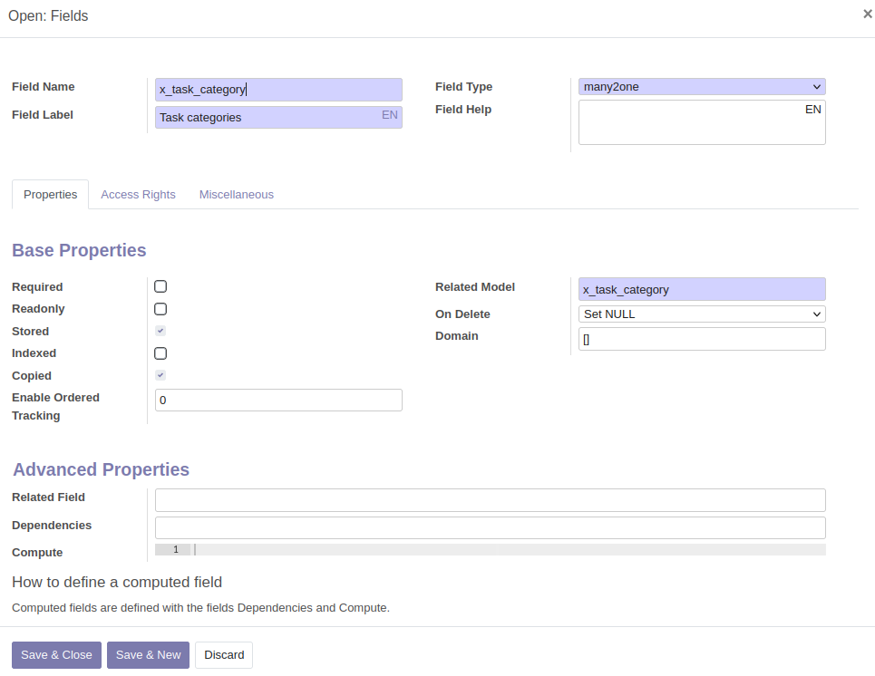

3. Modificar el grupo de seguridad To-Do User:
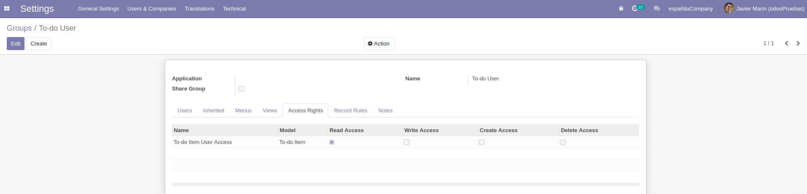

4. Crear grupo de seguridad para el administrador de To-Do:
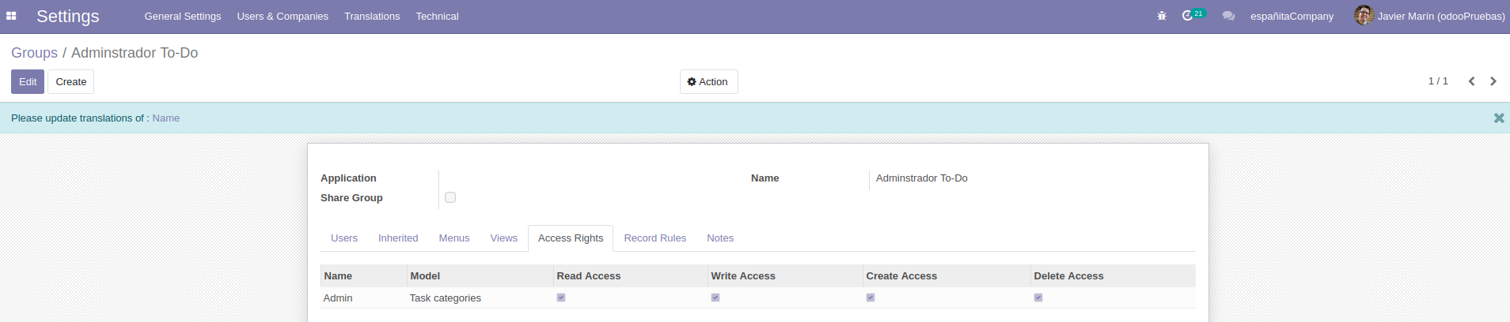
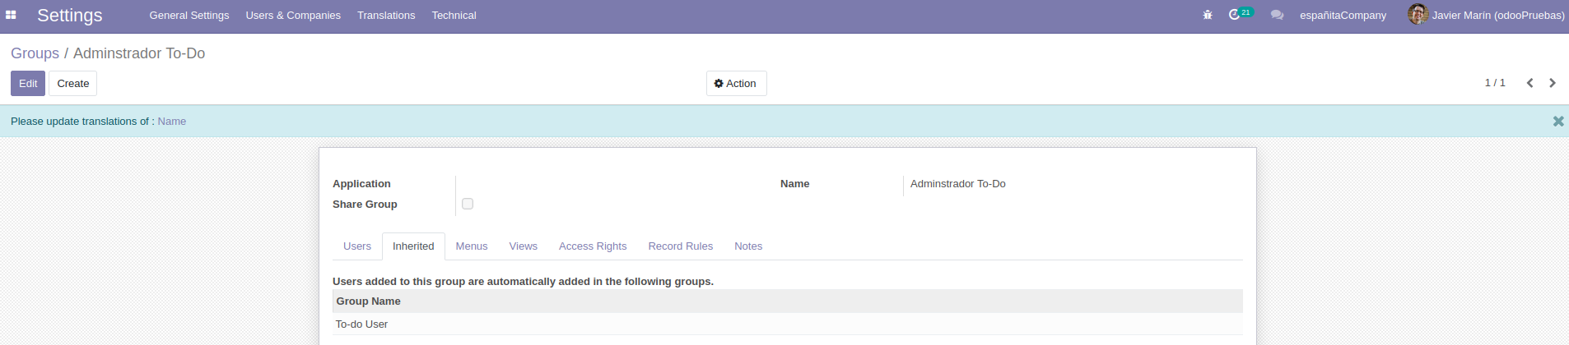

5. Modificar la vista formulario del modelo To-Do:
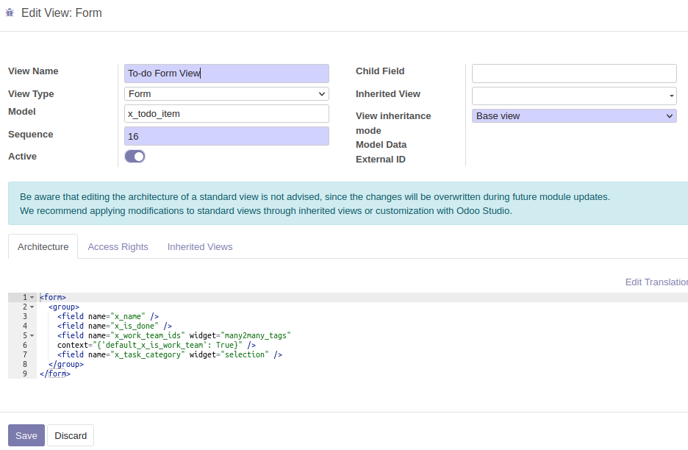

6. Modificar el menú de To-Do para que tenga 2 submenús:
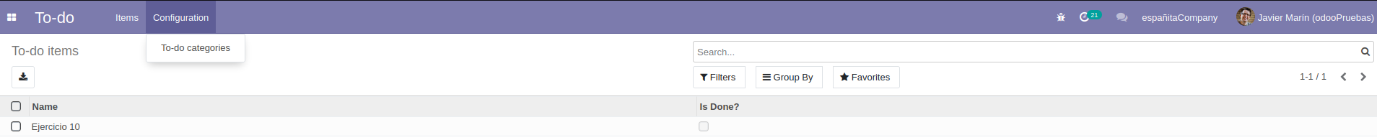

7. Asignar a mi usuario administrador del grupo de seguridad de To-Do y grupo de seguridad de usuario al usuario de prueba:
